Технологическая карта урока математики
Тема урока: «Решение задач на деление десятичных дробей на
натуральное число и на разрядную единицу»

«Три пути ведут к знанию: путь размышления –
это путь самый благородный, путь подражания –
это путь самый легкий и путь опыта – это путь
самый горький».
Конфуций
Учитель: Дивакова Антонина Ивановна
Школа: МБОУ СОШ с.Шереметьево
Тип урока: урок контроля знаний и умений

Цель: Научить применять правила деления десятичных дробей на натуральное число и на разрядную единицу. Дать возможность научиться применять данные правила при решении уравнений и текстовых задач.

Задачи:
1. Создать условия для актуализации опорных знаний, совершенствования вычислительных навыков.
2. Создать условия для осознания и осмысления правил деления десятичных дробей на натуральное число и на разрядную единицу.
3. Продолжить работу по формированию ответственности учащихся за свою деятельность на уроке, овладению способами и критериями самоконтроля и самооценки.
4. Воспитывать у учащихся умение объективно оценивать свою работу на уроке, анализировать свои ошибки и выявлять пробелы в знаниях.

Формы работы: фронтальная, индивидуальная

Оборудование:
Учебник: Г. К. Муравина, О. В. Муравиной «Математика, 5 класс» М.: «Дрофа», 2015 г,
- Мультимедиа проектор
- Компьютер,
- Карточки для самооценки
- Карточки – задания для самостоятельной работы: тест, самостоятельная работа, карточки по образцу, карточки с заданиями повышенной сложности.

Этапы урока | Содержание этапа  Задачи этапа | Деятельность учителя | Деятельность ученика | Форма работы (обучения) | Результат
1.Самоопределение к учебной деятельности  Цель: мотивировать учащихся к учебной деятельности, создать комфортную обстановку. | Создать благоприятный  психологический  настрой на работу | Приветствует учеников.  Настраивает учащихся на урок. (Слайд №1, смена слайдов по щелчку)  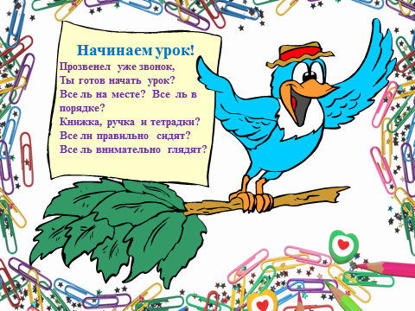  Слайд №1 | Настраиваются на доброжелательное сотрудничество.  Включаются в деловой  ритм урока, | Фронтальная | Интерес к учебному материалу, уважение к мыслям и настроениям другого человека, доброжелательное отношение к людям.
2.Постановка цели и задач урока.  Цель: Сориентировать и настроить учащихся на работу в течение всего урока. | Обеспечение мотивации учения детьми, принятие ими целей урока | 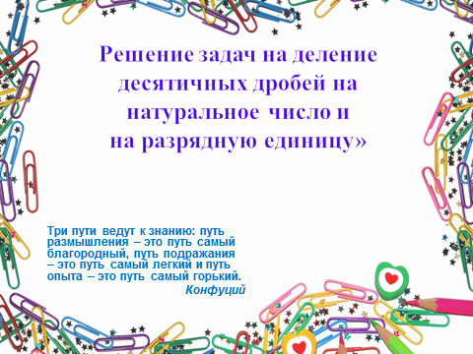  Слайд №2  Сообщает тему урока, знакомит учеников с формой проведения урока. На партах – Карточки самооценки.  У вас на партах лежат Карточки самооценки. В течение урока мы будем выполнять различные задания. По окончании решения каждого задания, вы сами оцените свою работу. В конце урока каждый из вас подсчитает набранные баллы, поставит себе оценку за урок и ответит на поставленные вопросы. | Знакомятся с Карточкой самооценки, уточняют критерии оценки.  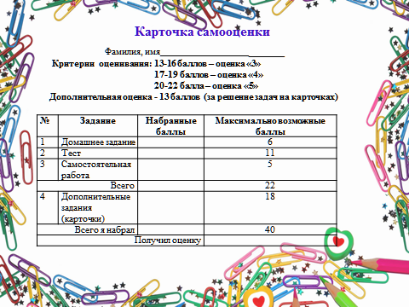  Слайд №3  Рассматривают вопросы в карточке самооценки, на которые нужно будет дать ответ в конце урока.  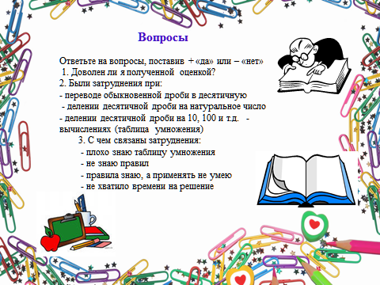  Слайд №4  Приложение 1. Карточка самооценки | Фронтальная | Учатся задавать вопросы, необходимые для организации собственной деятельности и сотрудничества с учителем.  Учатся слушать и вступать в диалог.  Учатся работать по предложенному учителем плану.
3. Проверка домашнего задания.  Цель: проверить уровень усвоения учащимися изучаемого материала | Контроль и анализ ошибок, допущенных учениками в примерах  Повторить правила, которые использовались при выполнении домашнего задания. | Создает условия для самопроверки домашнего задания. Задает вопросы: Какие правила использовали для решения домашнего задания?  Какие были затруднения?  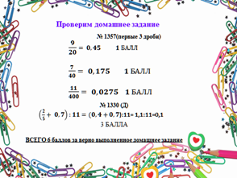  Слайд №5  Кто получил максимальное количество баллов?  Кто не справился с домашним заданием?  Выборочно проверяет у учащихся заполнение Карточки.  Комментирует, направляет работу учащихся. | Формулируют правила  Подводят итоги этапа, считают заработанные баллы, вносят результаты в Карточку самооценки | Индивидуальная | Учатся ясно и точно излагать свои мысли,  Учатся оценивать правильность высказывания товарища, обосновывать свой ответ.  Учатся оценивать себя на основе критерия успешности.
4. Актуализация знаний  (устная работа)  Развитие устных вычислительных способностей, повторение таблицы умножения, повторение и применение изученных правил | Повторить:  Правила: деление десятичной дроби на натуральное число; деление десятичной дроби на 10, 100, 1000 и т.д.; преобразование обыкновенной дроби в десятичную. | 1. Организует устную работу  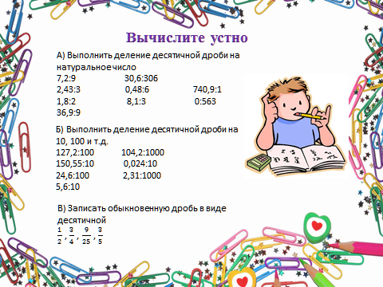  Слайд №6  А) Выполнить деление десятичной дроби на натуральное число  7,2:9 30,6:306 2,43:3 0,48:6 740,9:1 1,8:2 8,1:3 0:563 36,9:9  Какое правило применяли?  Б) Выполнить деление десятичной дроби на 10, 100 и т.д.  127,2:100 104,2:1000 150,55:10 0,024:10 24,6:100 2,31:1000  5,6:10  Какое правило применяли?  В) Записать обыкновенную дробь в виде десятичной  $\frac{1}{2}$ , $\frac{3}{4}$ , $\frac{9}{25}$ , $\frac{3}{5}$  Какое правило использовали?  2. Подводим итоги этого этапа:  - Какие правила повторили?  - Почему повторили именно эти правила? | 1.Устно выполняют задания  2. Отвечают на вопросы: формулируют правила | Фронтальная | Учатся отличать верно выполненные задания от неверного.  Учатся выражать свои мысли с достаточной полнотой и точностью; слушать и понимать речь других.
5. Тест с самопроверкой по эталону. Самооценка.  Цель: Выяснить уровень усвоения изученного материала  а также выявление недостатков в знаниях и способах действий, установление причин выявленных недостатков |  | Организует работу учащихся - решений заданий теста.  Приложение 2. Тест  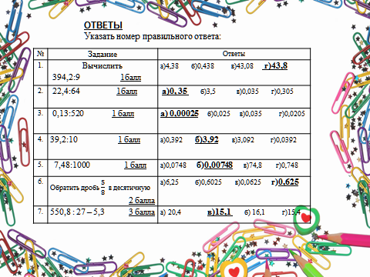  Слайд №7  Учитель, в процессе работы учащихся, оказывает помощь учащимся по их запросу.  Подводим итоги этого этапа. Заполняем Карточку самооценки. | Ученики выполняют задания, осуществляют: самопроверку, самооценку, предварительную оценку. | Индивидуальная | Оценка промежуточных результатов и саморегуляция для повышения мотивации учебной деятельности.  Учатся оценивать собственную учебную деятельность, свои достижения, проявлять самостоятельность
6.Физминутка (релаксация)  Цель: Сменить деятельность учащихся, профилактика утомления, нарушения осанки и зрения, снятие утомления детей на уроке. | Смена деятельности,  обеспечение эмоциональной разгрузки учащихся. | Организует физминутку  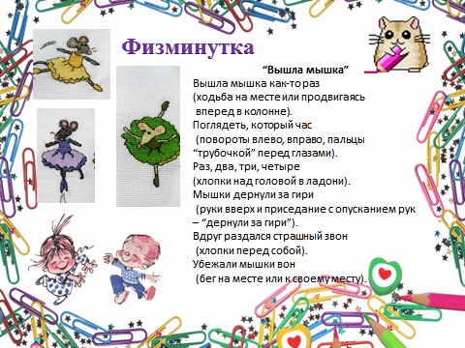  Слайд №8 | Выполняют упражнения  “Вышла мышка”  Вышла мышка как-то раз  (ходьба на месте или продвигаясь  вперед в колонне).  Поглядеть, который час  (повороты влево, вправо, пальцы “трубочкой” перед глазами).  Раз, два, три, четыре  (хлопки над головой в ладони).  Мышки дернули за гири  (руки вверх и приседание с опусканием рук – “дернули за гири”).  Вдруг раздался страшный звон  (хлопки перед собой).  Убежали мышки вон  (бег на месте или к своему месту). | Фронтальная | Формирование ценностного отношения к своему здоровью.
7.Самостоятельная работа (индивидуальная)  Цель: создать ситуацию успеха, учить работать индивидуально и выбирать вид деятельности для достижения результата. | Выявление качества и уровня усвоения знаний и способов действий, а также выявление недостатков в знаниях и способах действий, установление причин выявленных недостатков | Создает условия для выполнения самостоятельной работы.  Предлагает ученикам выбрать траекторию выполнения заданий для того, чтобы они получили желаемый результат.  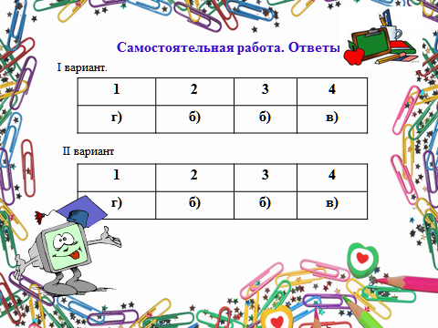  Слайд №9  Учитель, в процессе работы учащихся, оказывает помощь учащимся по их запросу.  Подводим итоги этого этапа. Заполняем карточку самооценки. | Ученики выбирают: или выполняют самостоятельную работу (предлагается два варианта, задания с выбором ответа), или работа по Карточкам по образцу, или Карточки повышенной сложности.  Т.е. выбирает вид заданий, выполнение которых позволит за определенное время достичь желаемого результата.  В зависимости от набранных баллов и оценки, на которую претендует ученик.  Учащиеся самостоятельно выбирают уровень сложности самостоятельной работы и выполняют задания.  Результаты работы фиксируются в Карточке самооценки. | Индивидуальная | Планирование своей деятельности для решения поставленной задачи и контроль полученного результата.  Самоопределение с целью получения наивысшего результата.  Оценка промежуточных результатов и саморегуляция для повышения мотивации учебной деятельности.
Рефлексия учебной деятельности на уроке.  Цель:  осознание каждым обучающимся степени овладения полученных знаний.  Соотнесение цели урока и результата. | Соотнесение поставленных задач с достигнутым результатом, постановка дальнейших целей. | 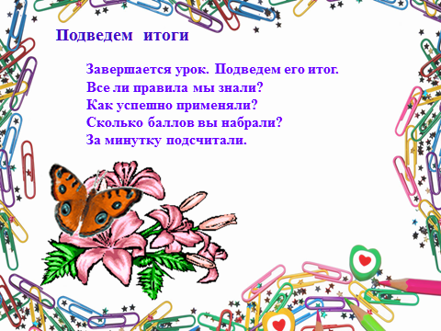  Слайд №10  Завершается урок.  Подведем его итог.  Все ли правила мы знали?  Как успешно применяли?  Сколько баллов вы набрали?  За минутку подсчитали.  Организует подведение итогов, оценивание учащимися собственной деятельности на уроке  План анализа результатов:  - Степень активности учащихся.  - Уровень знаний показанных учащимися на уроке (Карточка самооценки)  - Рекомендации к совершенствованию.  Оценивание работы каждого.  Учитель говорит о дальнейшем плане изучения темы; выставляет ученикам оценки за урок. | Ученики подсчитывают количество баллов, полученных за урок. По рейтинговой шкале ставят оценку. Отвечают на предложенные в Карточке самооценки вопросы. | Индивидуальная | Научатся проговаривать последовательность действий на уроке  Научатся оценивать правильность выполнения действия на уровне адекватной ретроспективной оценки.  Учатся слушать и вступать в диалог.  Учатся оценивать результаты учебной деятельности, анализировать собственную работу, определять степень успешности своей работы.
Домашнее задание  Цель:  Практическое применение знаний, умений, навыков при решении учебных задач | Обеспечить понимание детьми содержания и способов выполнения домашнего задания | Слайд №11  Комментирует домашнее задание:  № 1375 (ж) – примеры на деление десятичной дроби на натуральное число, №1375(л) – деление десятичной дроби на 100. № 1380* (а) – со звездочкой, для желающих – пример в несколько различных действий с десятичными дробями. Обязательно повторить стр.138 «Доли. Обыкновенные дроби» - как вычислить дробь от числа, как найти число по его дроби. На следующем уроке мы будем решать текстовые задачи, применяя эти правила.    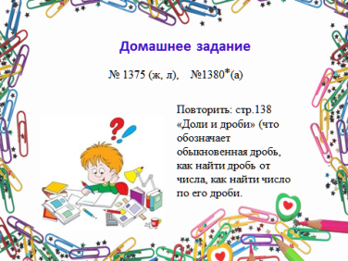  Слайд №12 | Записывают домашнее задание в дневнике | Индивидуальная | Практически применяют полученные на уроке знания. Углубление знаний по предмету. Подготовка к восприятию нового материала

Приложение 1. Карточка самооценки

Карточка самооценки Фамилия, имя __________________________

Критерии оценивания: 13-16 баллов – оценка «3»
17-19 баллов – оценка «4»
20-22 балла – оценка «5»
Дополнительная оценка - 13 баллов (за решение задач на карточках)

№ | Задание | Набранные баллы | Максимально возможные баллы
1 | Домашнее задание |  | 6
2 | Тест |  | 11
3 | Самостоятельная работа |  | 5
Всего |  |  | 22
4 | Дополнительные задания (карточки) |  | 18
Всего я набрал |  |  | 40
Получил оценку

Ответьте на вопросы, поставив + «да» или – «нет»
1. Доволен ли я полученной оценкой?
2. Были затруднения при:
- переводе обыкновенной дроби в десятичную
- делении десятичной дроби на натуральное число
- делении десятичной дроби на 10, 100 и т.д.
- вычислениях (таблица умножения)
3. С чем связаны затруднения:
- плохо знаю таблицу умножения
- не знаю правил
- правила знаю, а применять не умею
- не хватило времени на решение

Приложение 2. Тест
Тест

- Указать номер правильного ответа:
№ | Задание | Ответы
1. | Вычислить  394,2:9  1балл | а)4,38 б)0,438  в)43,08 г)43,8
2. | 22,4:64  1балл | а)0, 35  б)3,5 в)0,035 г)0,305
3. | 0,13:520  1 балл | а) 0,00025  б)0,025 в)0,035 г)0,0205
4. | 39,2:10  1 балл | а)0,392  б)3,92  в)3,092 г)0,0392
5. | 7,48:1000  1 балл | а)0,0748 в)74,8  б)0,00748 г)0,748
6. | Обратить дробь $\frac{5}{8} в десятичную.$  2 балла | а)6,25  б)0,6025 г)0,625  в)0,0625
7. | 550,8 : 27 – 5,3  3 балла | а) 20,4 в)15,1  б) 16,1 г)15,4
Ответы:
1 | 2 | 3 | 4 | 5 | 6 | 7
г) | а) | а) | б) | б) | г) | в)

Приложение 3. Самостоятельная работа

Самостоятельная работа.
Задание: указать номер правильного ответа.
I вариант.
№ | Вычислить | Ответы
1. | 437,6 : 8  1 балл | а) 5,47 б) 547  в) 0,547 г)54,7
2. | 0,72 : 96  2 балла | а) 0,075 в) 0,75  б) 0,0075 г)0,00075
3. | 350,8 : 100  1 балл | а)35,8 в)0,3508  б) 3,508 г)3508
4. | Представить в виде десятичной дроби число 5 $\frac{27}{50} .$ 1 балл | а)55,4 в) 5,54  б)5,054 г) 5,0054
II вариант.
№ | Вычислить | Ответы
1. | 45,78 : 14  1 балл | а)32,7 б) 0,327 в)3,027 г)3,27
2. | 0,19 : 760  2 балла | а) 0,0025 б) 0,00025 в)0,025 г)0,00205
3. | 174,3 : 100  1 балл | а) 17,43 б) 1,73 в)0,1743 г) 1743
4. | Представить в виде десятичной дроби число 3$\frac{19}{50}$ 1 балл | а)32,8 в)3,28  б) 3,028 г)3,0028
Ответы:
I вариант.
1 | 2 | 3 | 4
г) | б) | б) | в)

II вариант.
1 | 2 | 3 | 4
г) | б) | б) | в)

Всего 5 баллов

Приложение 4. Карточки к уроку
Карточки к уроку:
I. Для сильных учащихся
- Вычислить: 329,8 : 34 – 5,2
а)3,5 б)4,5 в) 23,329 г)14,9 3 балла
2) Вычислить: (374,1 : 43 + 0,13 * 26) : 4
а) 41,06 б)2,3 в)3,02 г)0,302 5 баллов
3) Решить уравнение: 25Х = 2,1 + 3,15
а) Х = 2,75 б)Х= 13, 175 в)Х = 0,42 г) Х = 0,21 5 баллов
4) Вычислить: (172,8 : 32 + 0,14 * 25) :89 +1,9
а)1,1 б) 2 в) 2,9 г) 11,9 5 баллов
5) Для приготовления компота составили смесь из 8 частей (по массе) сухих яблок, 4 частей урюка и 3 частей изюма. Сколько килограммов каждого из сухофруктов понадобилось для 2,7 кг такой смеси? 6 баллов
II. Для слабых учащихся ( по образцу)
- Выполнить деление
Образец : 25 ,8 : 10 = 2,58
А) 34,1 : 10 г) 21,7 : 10
Б) 78,4 : 10 д) 63,2 : 10
В) 15,5 : 10 е) 45,9 : 10 1 балл
2) Выполнить деление
Образец : 364,3 : 100= 3,643
А) 462,1 : 100 г) 251,5 : 100
Б) 113,3 : 100 д) 379,2 : 100 1 балл
В) 764,8 : 100 е) 681,4 : 100

3) Представить обыкновенную дробь в виде частного и вычислить
Образец : $\frac{8}{2}=8 :2=4$
А) $\frac{10}{5}$ в)$\frac{ 24}{8}$ д)$\frac{35}{7}$

Б)$\frac{20}{4}$ г)$\frac{72}{9}$ е)$\frac{56}{8}$ 1 балл

Решения карточек по образцу:
№1 №2 №3
а) 3,41 г)2,17 а) 4,621 г)2,515 а)2 г)8
б)7,84 д)6,32 б)1,133 д)3,792 б)5 д)5
в)1,55 е) 4,59 в)7,648 е)6,814 в)3 е)7

